中国铁矿石价格指数（CIOPI）

中国钢铁工业协会 2014年8月19日印发

一、进口铁矿石价格（OPI）
8月19日，直接进口铁矿石62%品位干基粉矿到岸价格为90.97美元/吨，环比每吨下降0.07美元，降幅为0.08%；当月平均价格为92.67美元/吨。
8月19日，现货贸易进口铁矿石62%品位干基粉矿人民币含税价格为677.67元/吨，环比每吨下降0.34元，降幅为0.05%，当月平均价格为689.38元/吨。
8月19日，直接进口铁矿石58%品位干基粉矿到岸价格为78.17美元/吨，环比每吨上升0.08美元，升幅为0.10%；当月平均价格为79.04美元/吨。
8月19日，现货贸易进口铁矿石58%品位干基粉矿人民币含税价格为587.15元/吨，环比每吨下降4.11元，降幅为0.70%，当月平均价格为595.94元/吨。
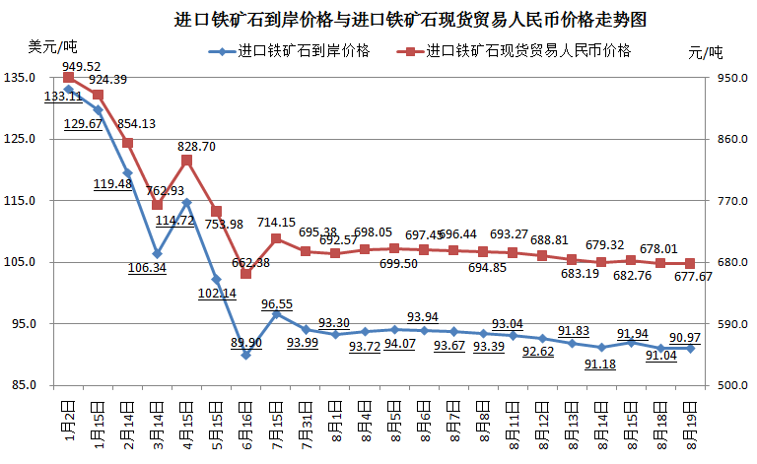
二、国产铁矿石价格
8月19日，国产铁矿石62%品位干基铁精矿含税价格为725.79元/吨，环比每吨下降2.27元/吨，降幅为0.31%，比进口铁矿石高48.12元/吨，升高幅度为7.10%；当月平均价格为727.89元/吨，比进口铁矿石高38.51元/吨，升高幅度为5.59%。
8月19日，国产铁矿石65%品位干基铁精矿含税价格为815.36元/吨，环比每吨下降2.69元/吨，降幅为0.33%，当月平均价格为817.85元/吨。
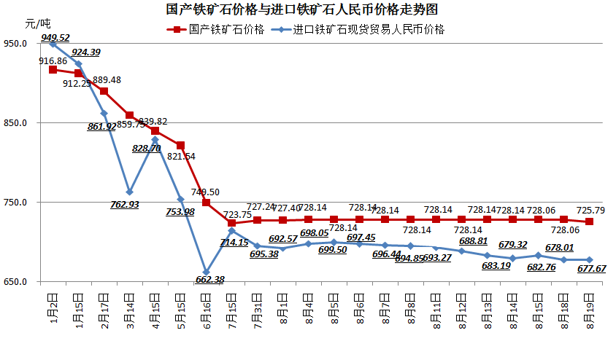
三、中国铁矿石价格指数（CIOPI）
8月19日，中国铁矿石价格指数（CIOPI）319.74点，环比下降0.45点，降幅为0.14%。其中：国产铁矿石价格指数为282.06点，环比下降0.88点，降幅为0.31%；进口铁矿石价格指数为336.80点，环比下降0.26点，降幅为0.08%。
